“Київський фаховий коледж зв’язку”

Циклова комісія Комп’ютерної інженерії

**ЗВІТ ПО ВИКОНАННЮ**

**ЛАБОРАТОРНОЇ РОБОТИ №9**

з дисципліни: «Операційні системи»

**Тема: “Захист системи та користувачів у Linux. Створення користувачів та груп”**

Виконали студенти

Групи БІКС-13

Береза Артем

Когут Ігор

Перевірив викладач

Сушанова В.С.

Київ 2024

виведіть інформацію про поточного користувача різними способами (підказка використовуйте команди id та grep);

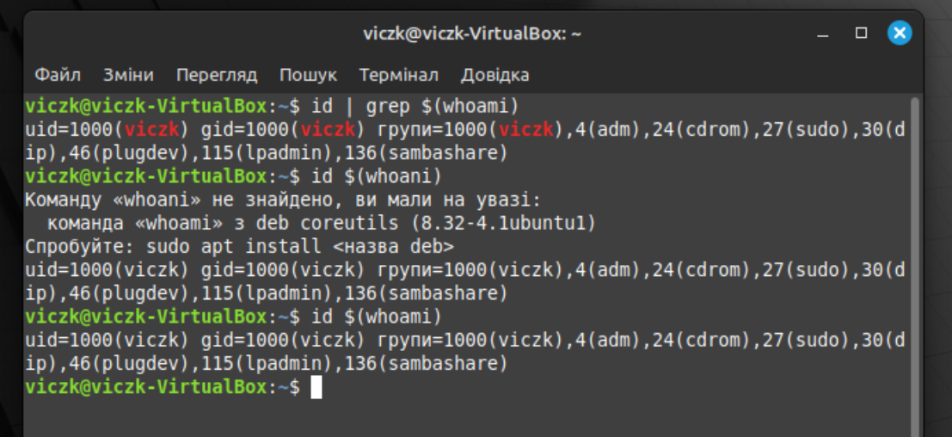

попрактикуйте в терміналі команди last, w та who. Порівняйте результати виводу кожної команди, які деталі відсутні в кожній із команд порівняно з іншими?

* Команда last виводить історію входів користувачів, включаючи ім'я користувача, термінал, IP-адресу, час входу та вихід. Ця команда відображає всі входи та виходи, включаючи ребут та вимкнення системи.

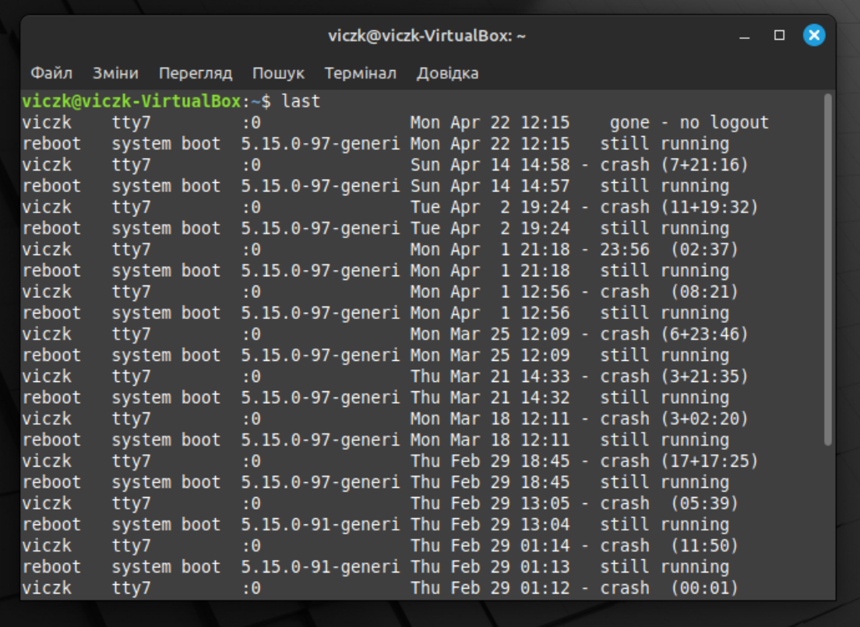

Команда w показує відомості про поточних користувачів, які зараз ввійшли в систему, разом з інформацією про їх активність, час входу та інші деталі.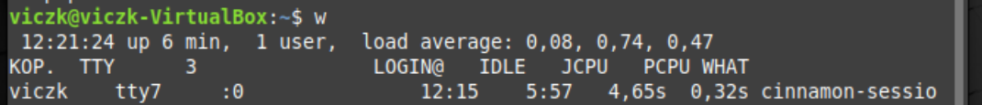

* Команда who також виводить інформацію про ввійшли в систему користувачів, включаючи ім'я, термінал та час входу.



створіть дві нові групи користувачів - super_admins, noob_users та good_students, визначте їх ідентифікатори;

для кожного члену Вашої команди за допомогою терміналу створіть нового користувача (якщо працюєте самі, то просто трьох довільних користувачів), не забудьте після створення нового користувача одразу задати йому пароль;

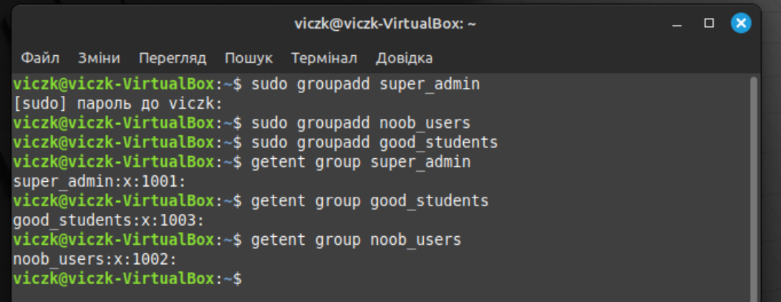

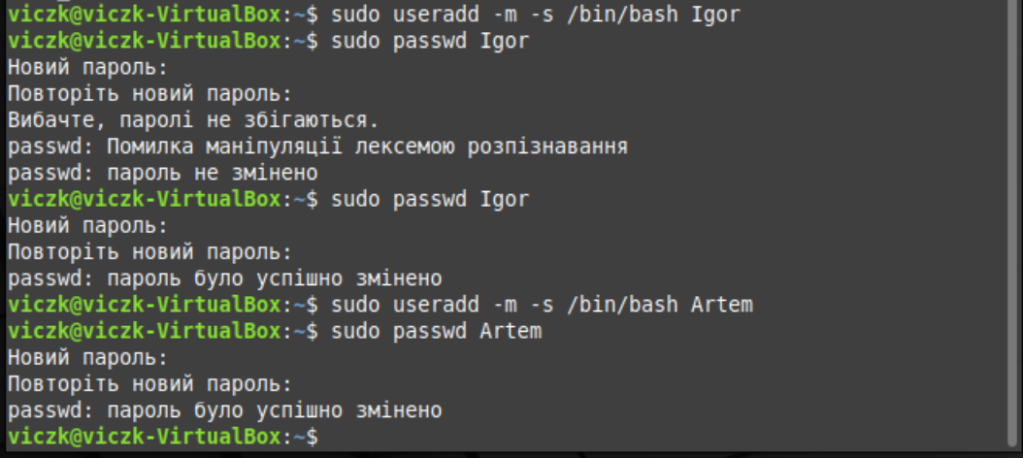

- додайте нових користувачів у створені Вами нові групи таким чином, щоб у групах super_admins та noob_users було по 2 користувачі, один з яких є в обох групах, у групу good_students додайте всіх трьох користувачів;

додайте нових користувачів у створені Вами нові групи таким чином, щоб у групах super_admins та noob_users було по 2 користувачі, один з яких є в обох групах, у групу good_students додайте всіх трьох користувачів;

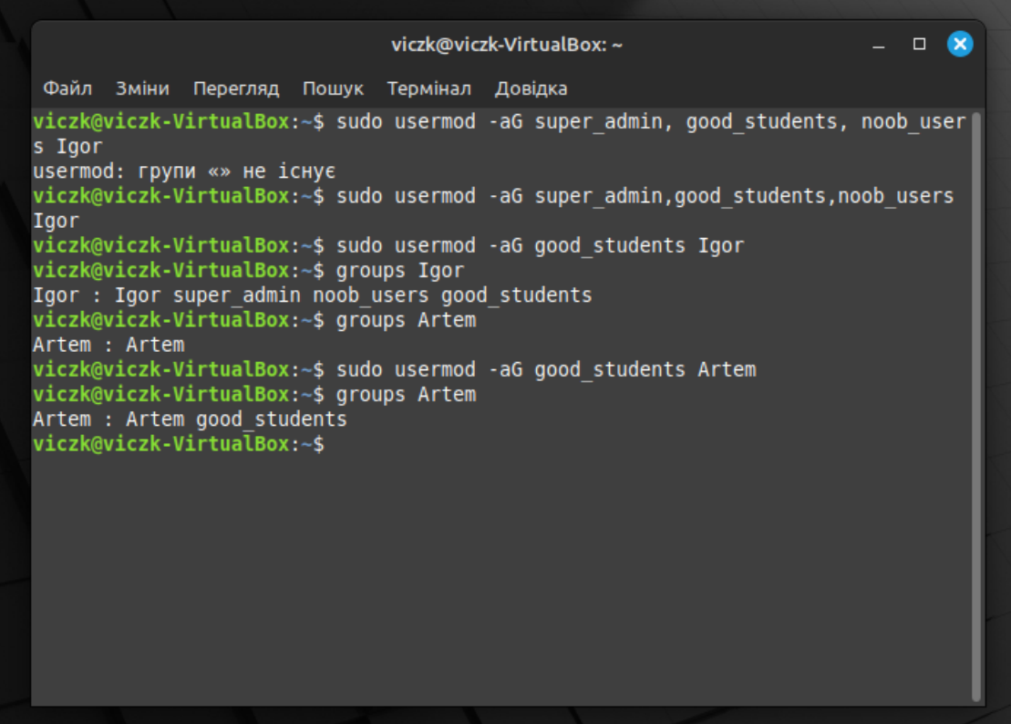

- перегляньте інформацію про групи, та які користувачі до них входять, поясніть що ви бачите;

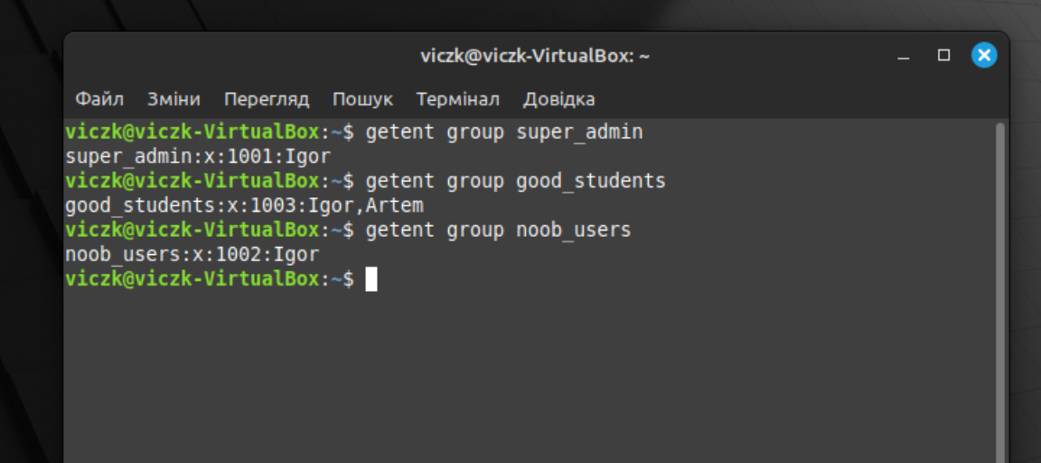

- видаліть першого створеного вами користувача, перегляньте чи залишиться інформація про нього в групах, де він перебував;

Як ми бачимо,з усіх груп він зник:

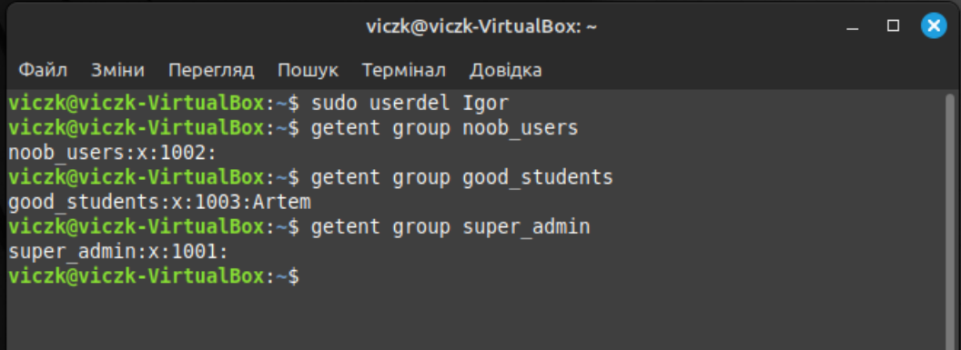

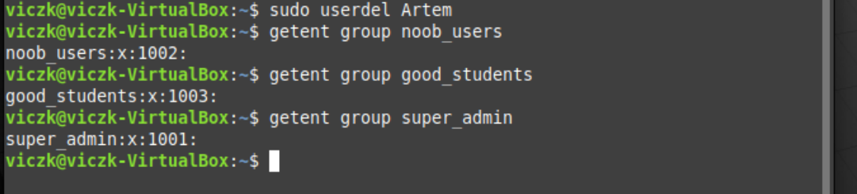

- видаліть створені Вами групи користувачів;

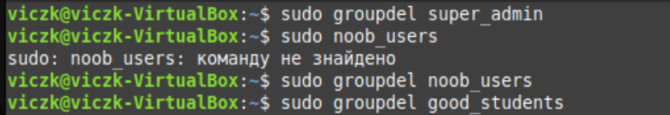

- перегляньте інформацію про існуючі групи користувачів.

